鲈鱼主要吃什么饲料，鲈鱼养殖技术及饲料自配方
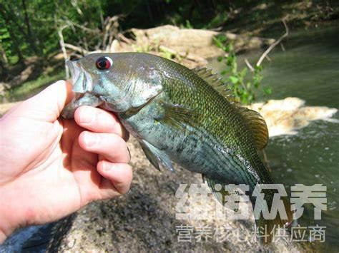
鲈鱼为常见的经济鱼类之一，也是受到养殖户们的水产养殖品种，如何养殖鲈鱼较好呢？主要是搭配优质的鲈鱼饲料自配方喂养，不仅降低养殖成本，提高养殖效益，还能迅速提高成活率，自己做的鱼饲料简单又便宜，深受广大养殖户的欢迎，供给鱼营养全面，增强抵抗力，调理水体溶氧量是养好鲈鱼的关键，高产量好，那么，要怎么配鲈鱼的饲料配方比较合理呢？下面一起来学习一下它的搭配方法吧！
一、鲈鱼饲料自配料：
1.鱼粉50%、鸡肉粉11.2%、面粉15%、大豆蛋白9%、鱿鱼膏4.5%、鱼油豆油8%、磷酸二氢钙2%、维诺鱼用多维0.1%、维诺霉清多矿0.1%、维诺复合益生菌0.1%。
2.麸皮32.3％、豆饼40％、大麦10％、鱼粉4.7％，花生粕4%、玉米蛋白粉7%、磷酸二氢钙1.7%、维诺鱼用多维0.1%，维诺霉清多矿0.1%，维诺复合益生菌0.1%。
鲈鱼饲料投喂比例
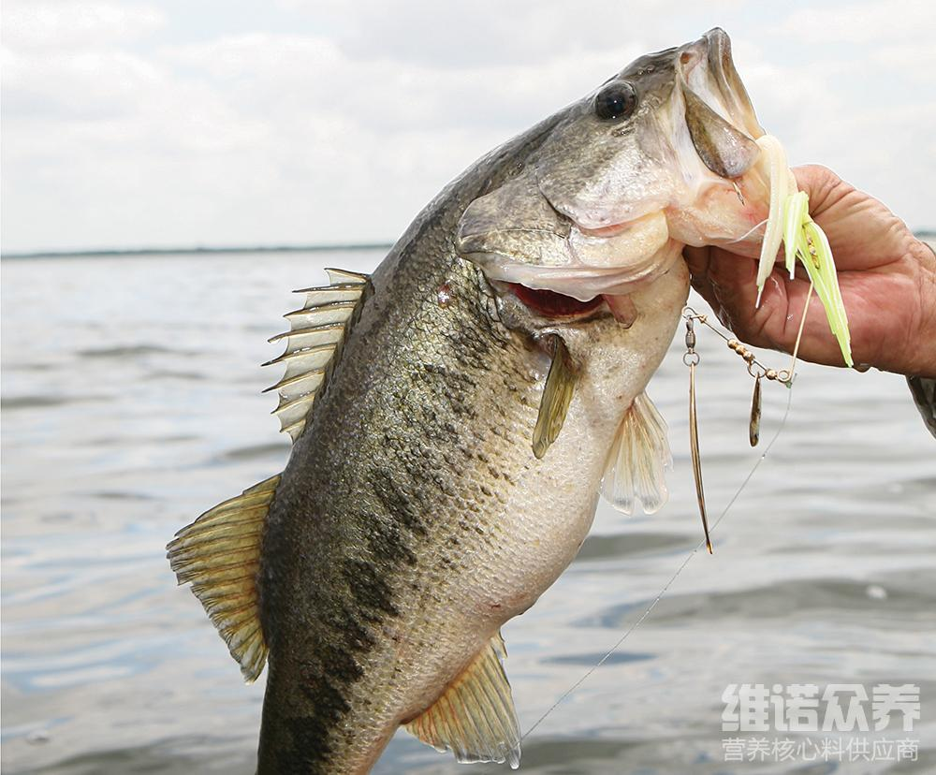
鲈鱼的饲喂过程中，在投喂时要定时定量，按不同的阶段配比一定的鱼饲料进行喂食，生长速度过快，供给足够的鲈鱼营养全面，减少饲料浪费，提高适口性，抗各种应激，调节营养的均衡度，鲈鱼养殖周期短，生长快，根据饲养的进度来配比鲈鱼饲料日粮，提高饲料转化率，满足各种维生素 ，保证水质的稳定性，提高鱼的生体性能，霉清多矿补充多种矿物质营养成分吸取，有机硒和微量元素能提高动物体质，改善肉品质，提高饲料报酬。

